附件1
口腔知识科普讲座

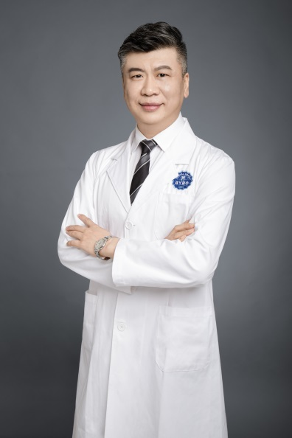
- 主讲医师介绍
张凯院长：中华口腔医学会口腔种植专业委员会会员、ICOI国际种植牙医师协会会员、ITI国际种植学会会员、广州拜博口腔资深种植专家

- 活动流程介绍
活动项目 | 活动时间
活动签到 | 30′
口腔讲座 | 30′
口腔义诊 | 120′

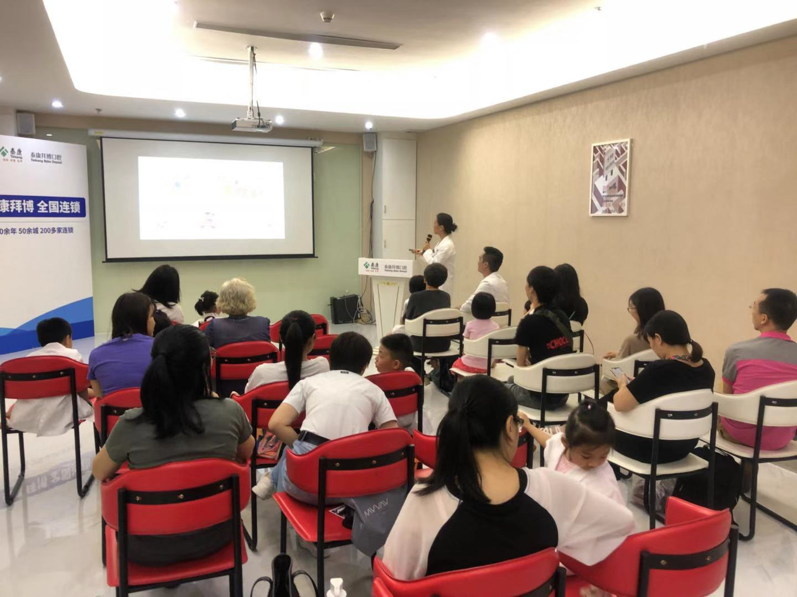

- 活动目的
为给我校教职工及家属提供更多口腔健康知识，防患于未然。
拜博口腔已发展成为以口腔医疗为主的上下游产业链，集团下设种植中心、矫正中心、牙齿根管治疗中心、儿童特色诊疗中心、国际培训中心、义齿加工中心、专业材料研发中心等专业机构，让顾客享受到安心的全面的口腔医疗服务。
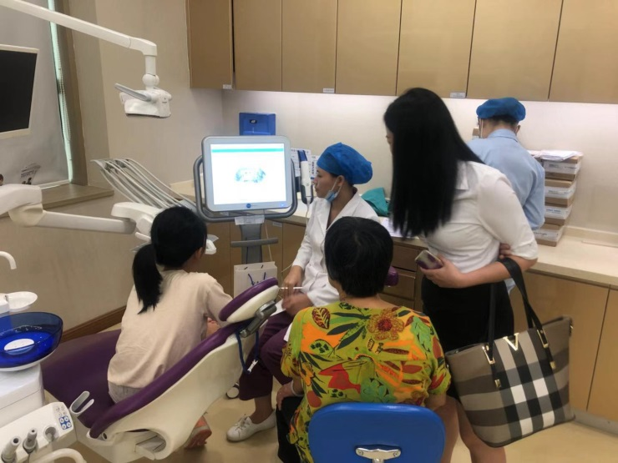

- 既往服务情况
拜博集团与中华慈善总会共同设立“中华慈善总会•拜博爱心基金”,定向用于精准扶贫救助、慈善宣传、社会公益等慈善项目。长期长效帮助井冈山神山村、延安革命圣地、西柏坡、兰考县等贫困学生完成学业实现梦想。
此外，拜博口腔医疗集团举行口腔义诊活动近 2000 场，出动 20 辆爱牙车，每月在全国平均举办 100 场义诊及讲座，覆盖约 35 万人次。为广泛传播和普及口腔健康知识，集团多次拿出专项经费编辑出版口腔健康系列丛书数万册，让
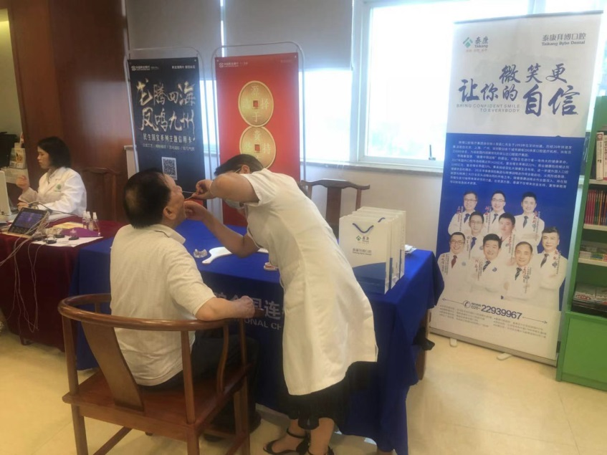
更多的人关注口腔健康，增强口腔保健意识，提升国民口腔健康水平。

- 企业介绍
泰康拜博口腔医疗集团创建于 1993 年，作为中国规模领先的非公立口腔服务连锁品牌，历经 26 年的积累和发展，在北京、上海、广州、深圳等 50 余个城市拥有 200 余家口腔医疗机构。泰康拜博口腔致力于为中高端人群提供优质的全生命周期口腔医疗服务，追求极致客户体验，在国内口腔医疗服务领域探索“保险+医疗”模式，打造中国高端的口腔连锁品牌。

广州泰康拜博口腔由原广东省口腔医院副院长、国务院津贴专家周磊教授领衔，拥有近50余民博士、硕士等组成的专家团队，120余人的医护团队。拥有7家口腔医疗机构，占地面积13493㎡，覆盖广州天河、海珠、番禺区等各大CBD商业中心与高端居住区，是集科研、临床诊疗、疾病预防为一体的专科口腔机构。

